รายงานการปฏิบัติราชการประจำเดือน มกราคม 2567
สภ.สวนผึ้ง ภ.จว.ราชบุรี
งานจราจร
การดูแลความปลอดภัยบนท้องถนน ของคณะคุณครูอาจารย์ และนักเรียนนักศึกษา ตามสถานศึกษา ในช่วงเดือน ม.ค. 2567 ในช่วงเวลา 07.00 – 08.00 น. และ 15.00 – 16.00 น. ของในทุกๆวันที่มีการเปิดการเรียนการสอน
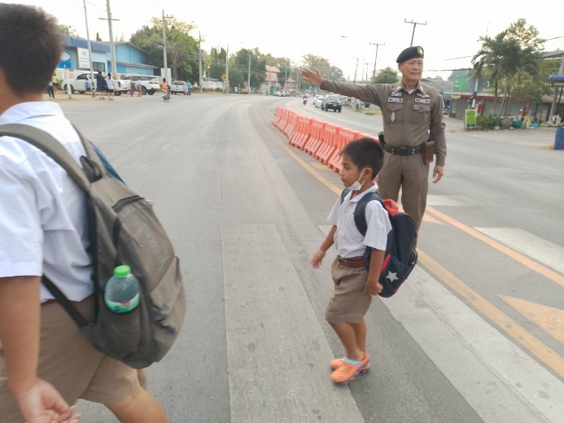
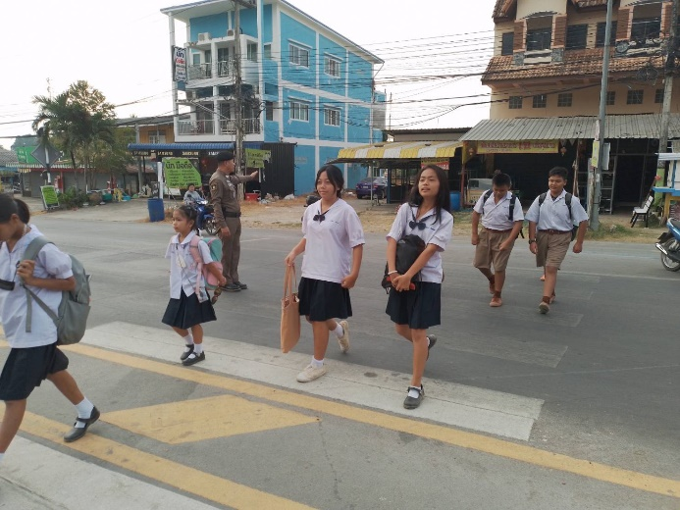

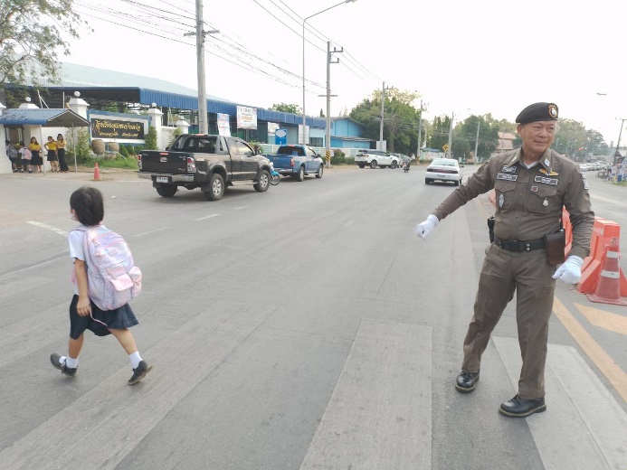
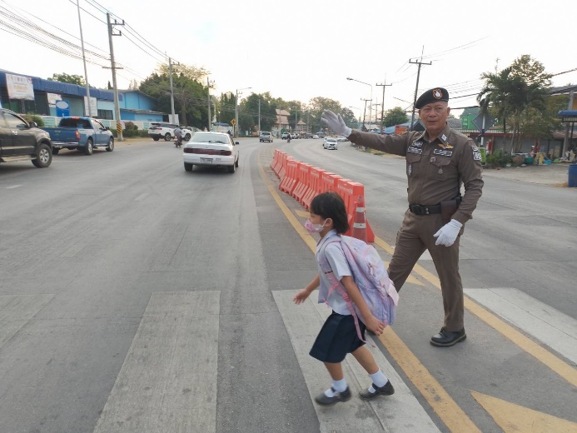

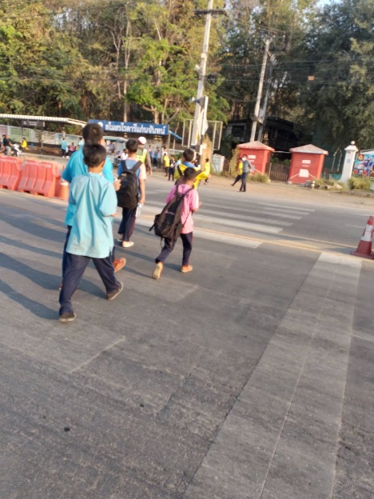
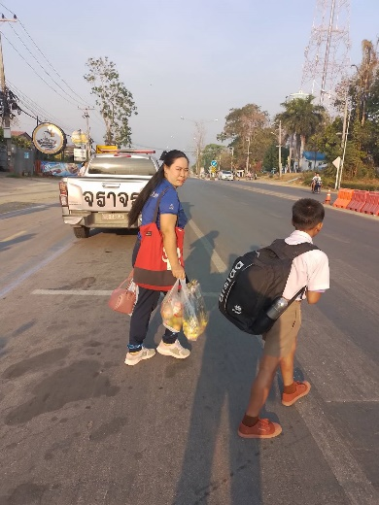

เมื่อวันที่ 21 ม.ค. 2567 เวลาประมาณ 10.00 น. เจ้าหน้าที่ตำรวจ จราจร สภ.สวนผึ้ง นำโดย ร.ต.อ.ทวีศักดิ์ บู่แก้ว รอง สว.จร.สภ.สวนผึ้ง ได้รับแจ้งจากประชาชนขอความช่วยเหลือ กรณีเหตุรถยนต์เกิดอุบัติเหตุ ตรวจสอบและให้การช่วยเหลือผู้บาดเจ็บ ผลการตรวจสอบพบสิ่งของหลวงเสียหาย

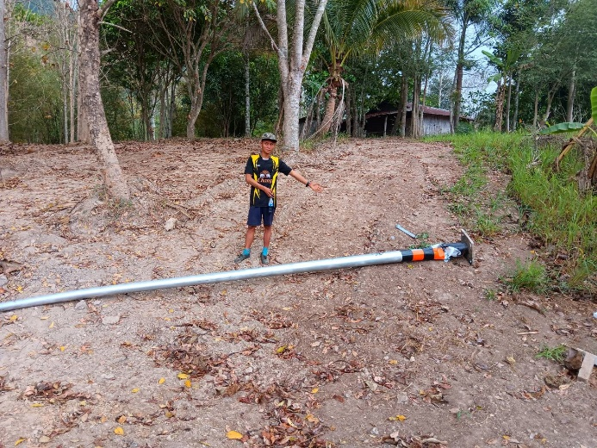
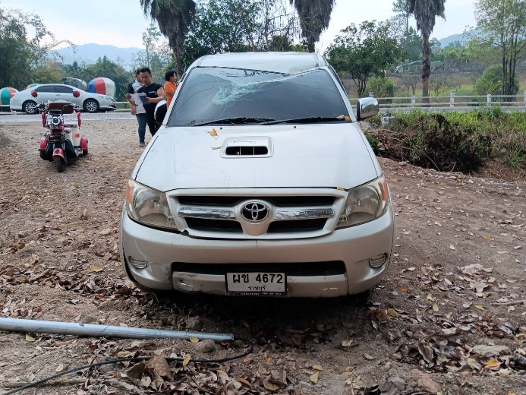
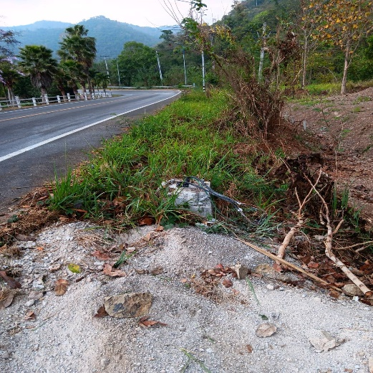

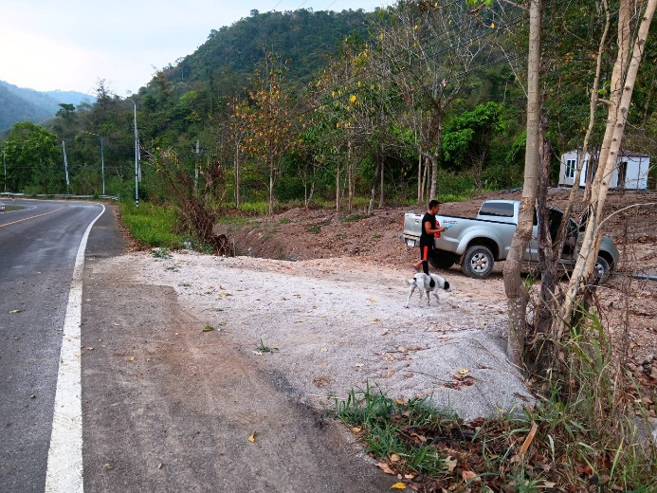

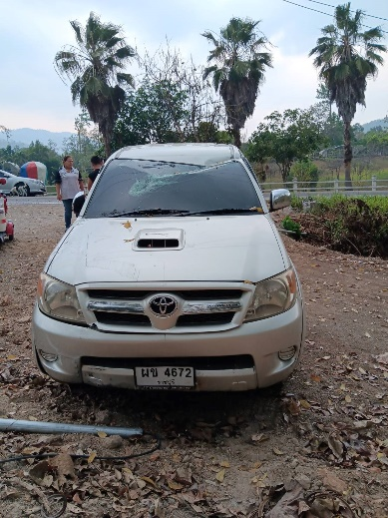


ในช่วงเดือน ม.ค. 2567 เนื่องจากเป็นช่วงเดือนขึ้นเทศกาลปีใหม่ของประเทศไทย นักท่องเที่ยวสัญจรเยอะ เจ้าหน้าที่ตำรวจ จราจร สภ.สวนผึ้ง นำโดย ร.ต.อ.ทวีศักดิ์ บู่แก้ว รอง สว.จร.สภ.สวนผึ้ง จึงได้อำนวยความสะดวกด้านการจราจรตามโครงการ ป้องกันและแก้ไขปัญหาการเกิดอุบัติเหตุบนท้องถนนในช่วงเทศกาลสำคัญ ปริมาณรถน้อยคล่องตัว สามารถสัญจรได้ตามปกติ

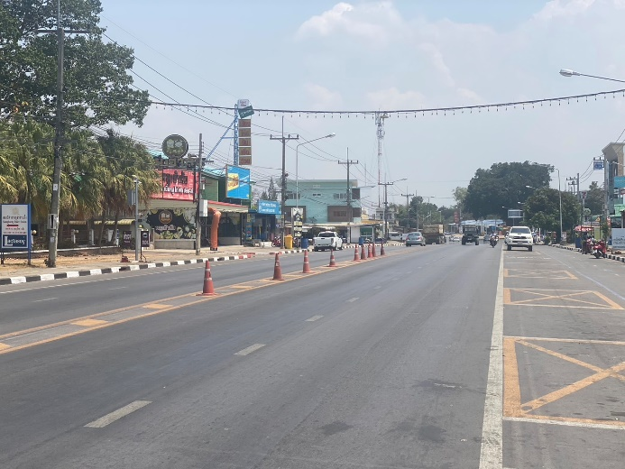
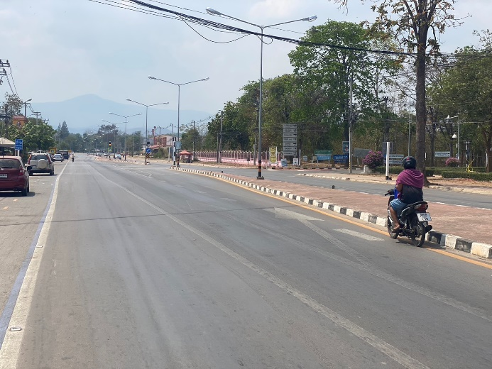

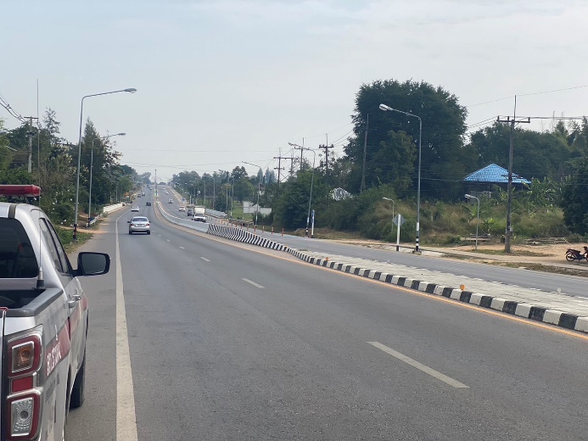
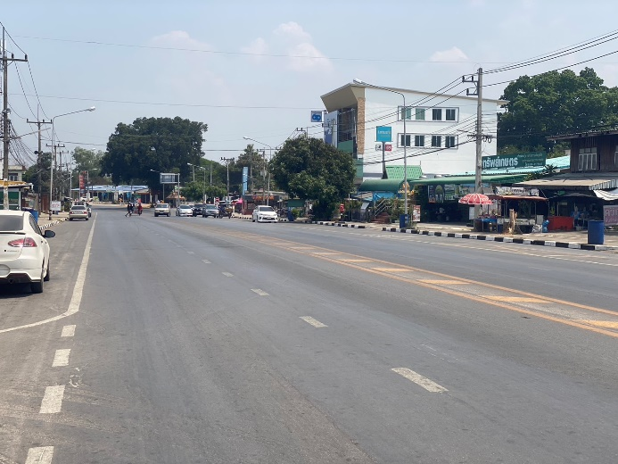

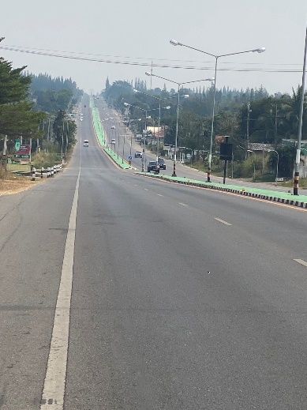
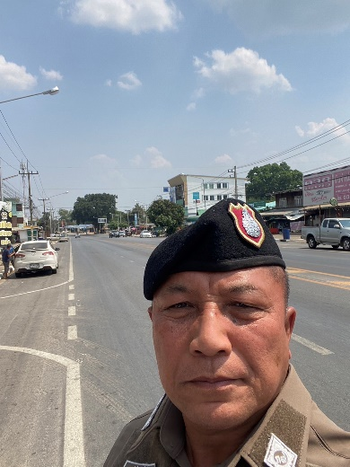

การดูแลความปลอดภัยบนท้องถนนให้กับนักท่องเที่ยวและประชาชนในช่วงเทศกาลสำคัญ เจ้าหน้าที่ตำรวจ จราจร ร.ต.อ.ทวีศักดิ์ บู่แก้ง รอง สว.จร.สภ.สวนผึ้ง ได้ปฏิบัติหน้าที่ ร้อยเวร 60 ประชาสัมพันธ์ให้กับกลุ่มนักท่องเที่ยวขับขี่รถจักรยานยนต์ มาท่องเที่ยวในพื้นที่เขตรับผิดชอบ สภ.สววนผึ้ง ให้เข้าใจถึงข้อกฎหมาย และ รณรงค์ให้ขับขี่ปลอดภัย สวมหมวกนิรภัย และเอกสารสำคัญประจำตัวรถและผู้ขับขี่ให้ครบถ้วน เพื่อเป็นการป้องกันการเกิดอุบัติเหตุบนท้องถนน
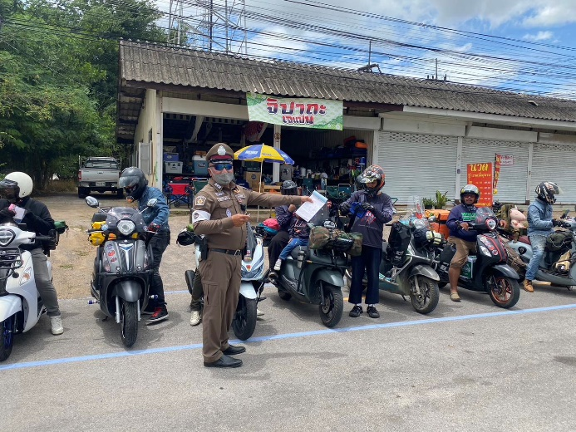
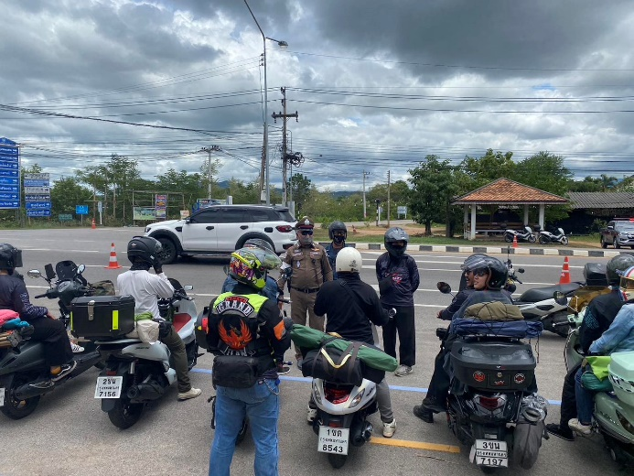


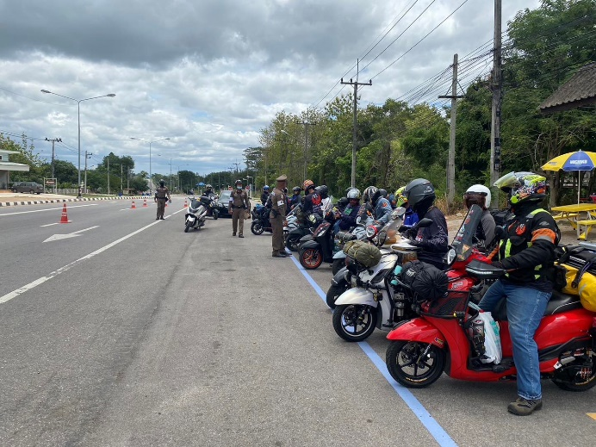

30 ม.ค. 2567 เวลา 10.30 – 11.30 น. เจ้าหน้าที่ตำรวจ จราจร สภ.สวนผึ้ง นำโดย ร.ต.อ.วารินทร์ มีแก้ว รอง สว.จร.สภ.สวนผึ้ง และ สายตรวจจราจรเขตที่ 1 และ 2 ร่วมกันตั้งจุดตรวจ จุดสกัด มาตรการ 10 รสขม ณ บริเวณ หน้า สภ.สวนผึ้ง ถนน 3208 ตำบลสวนผึ้ง อำเภอสวนผึ้ง จังหวัดราชบุรี เพื่อเป็นการบังคับใช้กฎหมาย พ.ร.บ.จราจรทางบก โดยได้ดำเนินการตรวจค้นรถ และ ออกใบสั่งจราจรในกรณีที่พบการกระทำความผิด ผลการออกใบสั่ง ผู้กระทำผิด ในช่วงเดือน ธ.ค. 66 จำนวน 103 ราย

รูปผลการปฏิบัติ.../

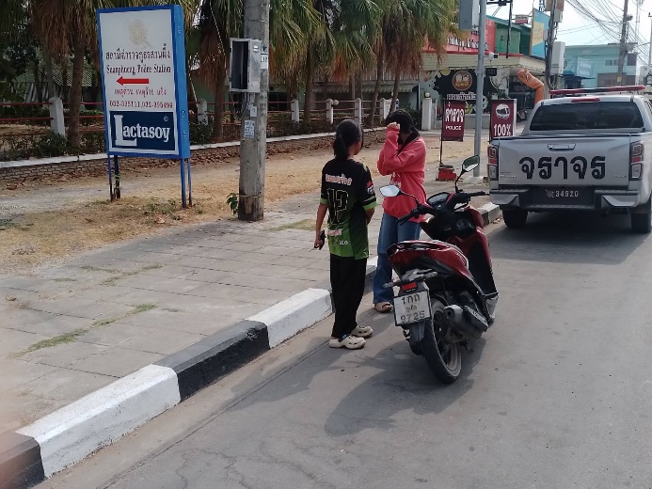
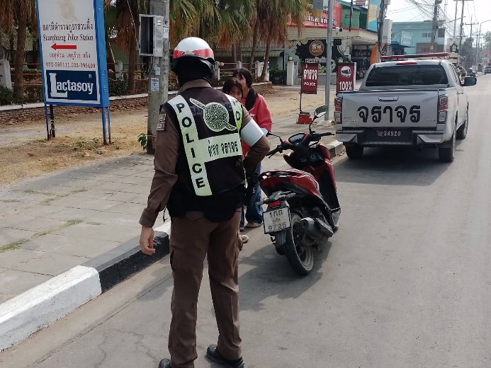

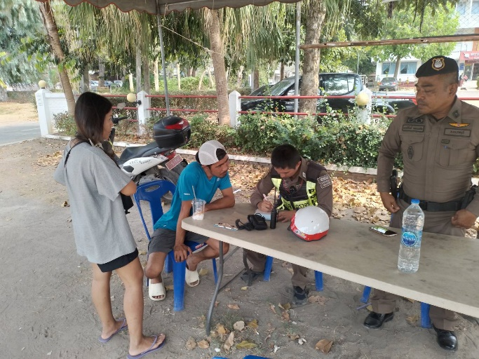
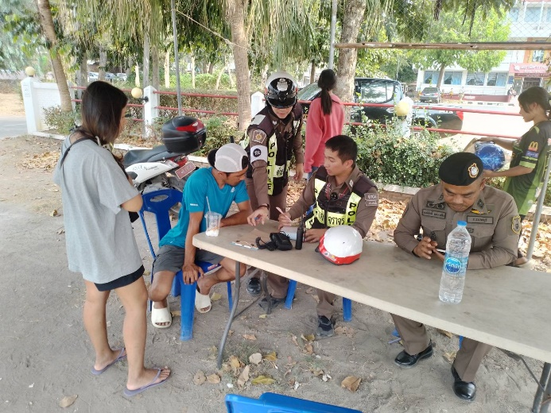

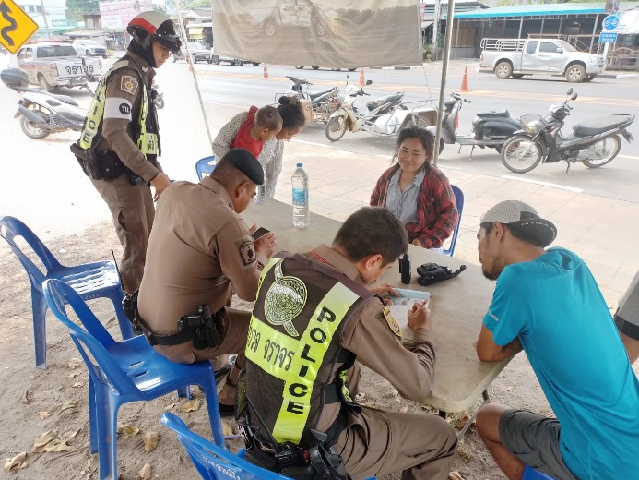
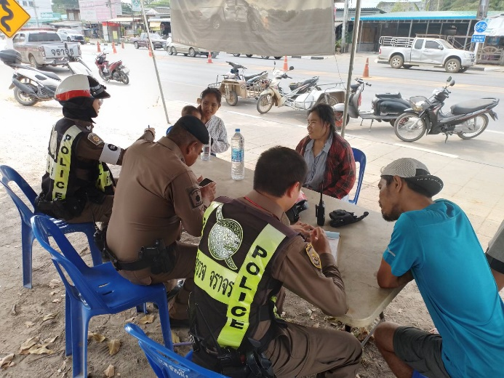

สถิติการจับกุม การตั้งจุดตรวจ จุดสกัด ในห้วงเดือน ม.ค. 2567
เดือน/ปี | จำนวนตั้งจุด | จำนวนการเรียกตรวจ  (ราย) | พบกระทำความผิด  (ราย) | จำนวนออกใบสั่ง  เปรียบเทียบปรับ(ราย) | ไม่พบการกระทำผิด  (ราย) | ว่ากล่าว ตักเตือน  (ราย)
ม.ค. | 1 | 510 | 197 | 197 | 313 | 306

